БЮЛЛЕТЕНЬ

Официальный вестник

Казанского сельского поселения

Официальное периодическое печатное издание  Администрации Казанского сельского поселения  Верхнедонского района Ростовской области | Издается с февраля 2013 года  (№10) 18 мая 2021 года  Выходит 2 раза в месяц  бесплатно
Российская Федерация
Ростовская область
Верхнедонской район
Собрание депутатов Казанского сельского поселения

Решение

«18» мая 2021 года № 325 Ст.Казанская

О целесообразности изменения
границ муниципального
образования «Казанское сельское поселение»

На основании части 4 статьи 12 Федерального закона от
6 октября 2003 года № 131-ФЗ «Об общих принципах организации местного самоуправления в Российской Федерации», статьи 10 Областного закона
от 28 декабря 2005 года № 436-ЗС «О местном самоуправлении в Ростовской области», Устава муниципального образования «Казанское сельское поселение», в целях описания и утверждения границ муниципального образования «Казанское сельское поселение» в соответствии с требованиями градостроительного и земельного законодательства, а также с учетом мнения населения Собрание депутатов Казанского сельского поселения

РЕШИЛО:

1. Признать целесообразным изменение границ муниципального образования «Казанское сельское поселение» согласно приложению к настоящему решению путем включения в состав территории Казанского сельского поселения земельного участка площадью 22,6 га из состава территории Казансколопатинского сельского поселения.
2. Настоящее решение вступает в силу со дня его официального опубликования.
3. Контроль за исполнением настоящего решения оставляю за собой.

Председатель Собрания депутатов-
глава Казанского сельского поселения А.А. Яковчук

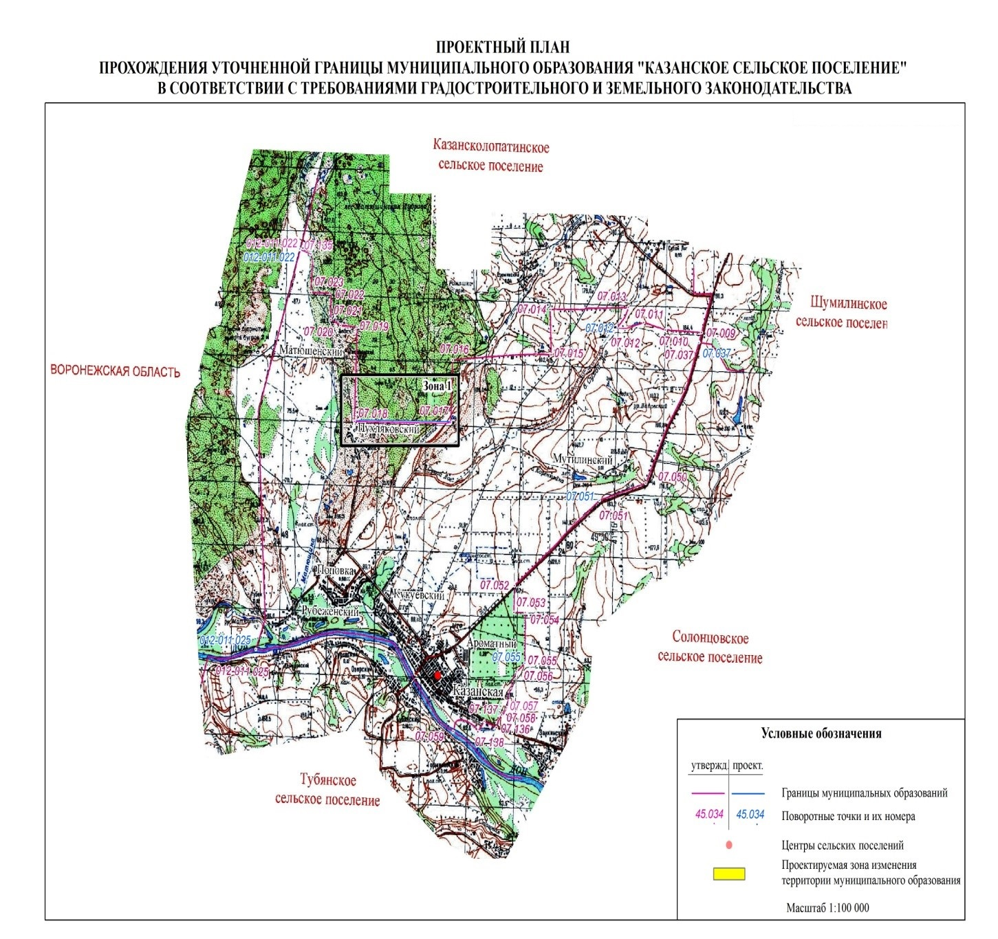

ИЗДАТЕЛЬ ОФИЦИАЛЬНОГО БЮЛЛЕТЕНЯ:  Администрация Казанского сельского поселения | Отпечатано в Администрации Казанского сельского поселения Верхнедонского района:  346170, ул. Маяковского,25  ст. Казанская  E-mail:kazsp06059@yandex.ru | РАСПРОСТРАНЯЕТСЯ БЕСПЛАТНО  Тираж 30 экземпляров

